1：什么是盒子模型

形容页面像一个盒子一样，内容(content)、填充(padding)、边框(border)、边界(margin)

2:写出三种清除浮动的方法，哪种最好

在最后一个子盒子添加height: 0; line-height: 0; font-size: 0

属性（添加空div的方法）

设置父盒子的高度（缺点：高度不确定的时候不适用）

父盒子添加overflow:hidden（缺点：需要配合宽度）

万能清除法 **after伪类** 清浮动（现在**主流**方法，**推荐使用**）

选择符:after{

content:".";

clear:both;

display:block;

height:0;

overflow:hidden;

visibility:hidden;

}

3:使用css让div垂直居中

<div id="main">DIV水平居中和上下垂直居中</div>

#mian{

position: absolute;

width: 400px;

height: 200px;

left: 50%;

top: 50%;

margin-left: -200px;

margin-top: -100px;

border: 1px solid #00F;

}

4:前端页面由哪三层构成，分别是什么有什么作用

网页分成三个层次，即：结构层、表示层、行为层。

结构层：网页内容的语义含义做出了描述（html）

表示层：如何显示有关内容（css）

行为层：内容应该如何对事件做出反应（Javascript）

5：session、sessionStorage、localStorage共同点与区别

共同：同属浏览器端，存储数据

区别：存储数据大小、数据生命周期的设定、session可与服务端通信、sessionStorage不可在不同浏览器窗口共享

6：css雪碧图

多用于小图标集成

优点：加载一张图片就可在页面多处使用不重复加载

缺点：如果过多，不方面使用

7:输入网址到显示网页的过程

输入地址

浏览器查找域名的 IP 地址

这一步包括 DNS 具体的查找过程，包括：浏览器缓存->系统缓存->路由器缓存...

浏览器向 web 服务器发送一个 HTTP 请求

服务器的永久重定向响应（从 http://example.com 到 http://www.example.com）

浏览器跟踪重定向地址

服务器处理请求

服务器返回一个 HTTP 响应

浏览器显示 HTML

浏览器发送请求获取嵌入在 HTML 中的资源（如图片、音频、视频、CSS、JS等等）

浏览器发送异步请求

8：call与apply的区别和作用

前者参数只能为1位，后者为多位（数组）

作用：改变当前函数的this

9:js延迟加载的方式

加载顺序

setTimeout（）

10：页面性能优化

Css文件放头部，js放在底部

减少http的请求数

使用CDN

Js可以异步请求

资源压缩

11：请将下面编写成json语句

小明今年25岁，来自广州；兴趣爱好为唱歌游泳。

有两个姐姐，分别是小红、小刘

职位是护士、老师

{

"name": "小明",

"year": "25",

"from": “广州”,

"fav": “长歌、游泳”,

"family": [

{

"guanxi": "姐姐",

"zhiye": "护士",

“name”:”小红”

},

{

"guanxi": "姐姐",

"zhiye": "老师",

“name”:”小刘”

}

]

}



无需刷新网页就可刷新数据的技术

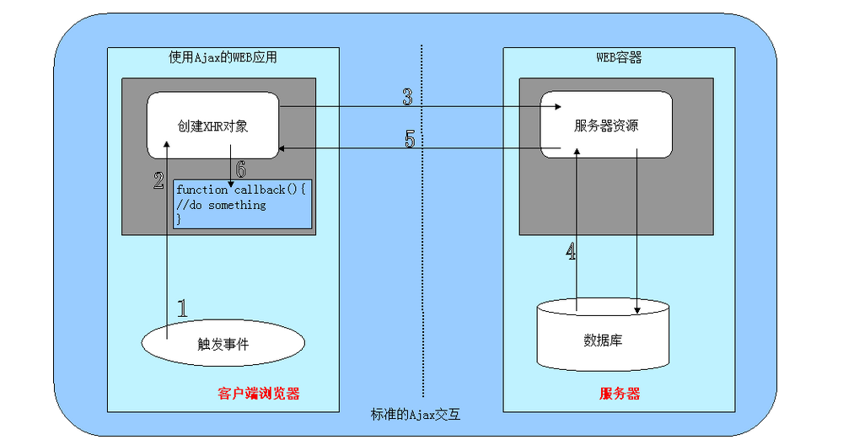

解决跨域

**JSONP**

根域名相同

区别：同步按顺序执行，异步直接执行

缺点：增加对服务器的负载

优点：增强页面的体验感



Array.prototype.unique3 = function(){  
 var res = [];  
 var json = {};  
 for(var i = 0; i < this.length; i++){  
  if(!json[this[i]]){  
   res.push(this[i]);  
   json[this[i]] = 1;  
  }  
 }  
 return res;  
}

var arr = [112,112,34,'你好',112,112,34,'你好','str','str1'];  
alert(arr.unique3());

